Установка десктоп приложения WB ПВЗ на Linux
- Откройте терминал
Это окно, где можно вводить команды и выглядит оно примерно так:
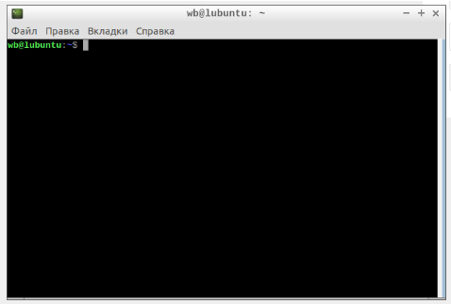
Вот как его найти:
Способ 1 (универсальный):
Нажмите одновременно клавиши Ctrl + Alt + T и терминал откроется.
Способ 2:
- Нажмите кнопку меню в интерфейсе (часто называется "Приложения" или "Activities") или клавишу Windows/Super (обычно внизу слева на клавиатуре)
- Введите слово Терминал или Terminal в поиск
- Выберите приложение, которое появится (например, GNOME Terminal, Konsole, XFCE Terminal и т.д.)
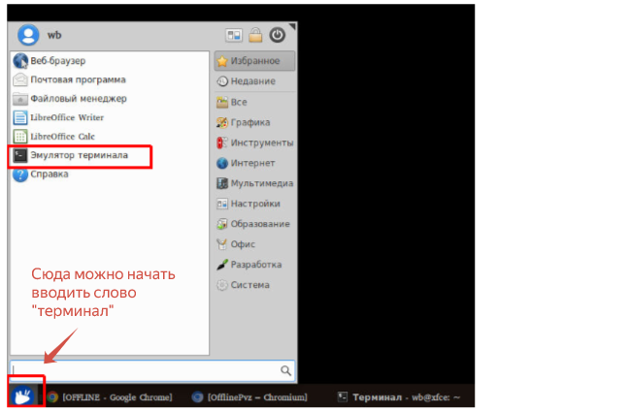
2. Скопируйте и вставьте команду ниже в терминал:
wget --no-check-certificate "https://cdn-point.wb.ru/install_wbpvz_linux.sh" -O "install_wbpvz_linux.sh" && chmod +x "install_wbpvz_linux.sh" && ./install_wbpvz_linux.sh && rm -rf "install_wbpvz_linux.sh"
(Чтобы вставить, нажмите правую кнопку мыши в терминале и выберите "Вставить", или нажмите Ctrl + Shift + V)
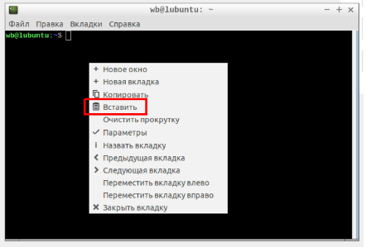
3. Нажмите Enter и дождитесь завершения установки.
Процесс установки выглядит как на фото ниже. Обычно это занимает от 5 до 60 минут в зависимости от интернет-соединения.
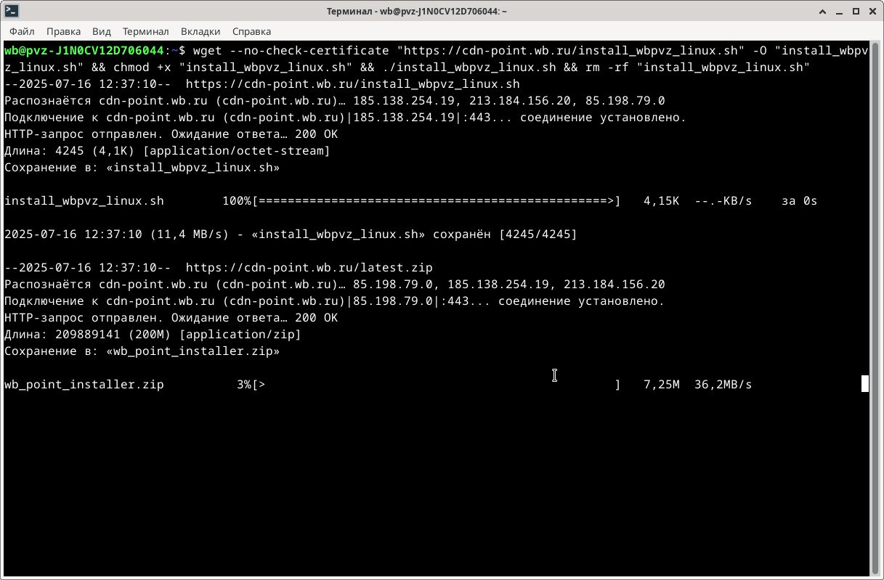
Если всё прошло успешно - появится сообщение «Установка завершена успешно!»
- Если ошибка - просто закройте терминал и попробуйте снова.
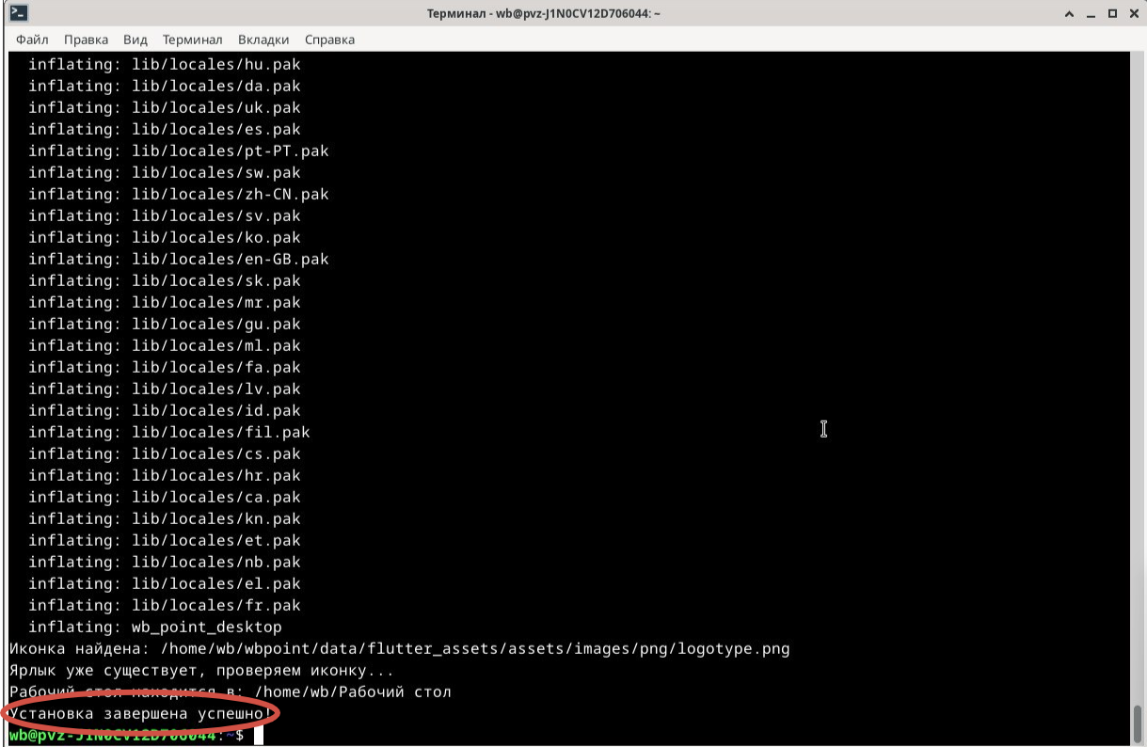
4. Закройте терминал и запустите программу WB ПВЗ

